E/ECE/324 | Add.3/Rev.1
E/ECE/505 | Add.3/Rev.1
1997. gada 7. maijs

NOLĪGUMS

PAR VIENOTU TEHNISKO PRASĪBU PIEŅEMŠANU RITEŅTRANSPORTLĪDZEKĻIEM, APRĪKOJUMAM UN DETAĻĀM, KO VAR UZMONTĒT UN/VAI IZMANTOT RITEŅTRANSPORTLĪDZEKĻOS, KĀ ARĪ PAR NOSACĪJUMIEM TO APSTIPRINĀJUMU SAVSTARPĒJAI ATZĪŠANAI, KAS PIEŠĶIRTI, PAMATOJOTIES UZ MINĒTAJĀM PRASĪBĀM*

(2. redakcija, kurā iekļauti grozījumi, kas stājās spēkā 1995. gada 16. oktobrī)
__________

3. papildinājums. Noteikumi Nr. 4

1. redakcija

Kurā iekļauts:
1. papildmateriāls sākotnējai redakcijai – Spēkā stāšanās datums: 1974. gada 6. maijs
2. papildmateriāls sākotnējai redakcijai – Spēkā stāšanās datums: 1989. gada 28. februāris
3. papildmateriāls sākotnējai redakcijai – Spēkā stāšanās datums: 1991. gada 5. maijs
4. papildmateriāls sākotnējai redakcijai – Spēkā stāšanās datums: 1992. gada 30. augusts
5. papildmateriāls sākotnējai redakcijai – Spēkā stāšanās datums: 1996. gada 11. februāris
6. papildmateriāls sākotnējai redakcijai – Spēkā stāšanās datums: 1997. gada 15. janvāris

VIENOTI NOTEIKUMI PAR MEHĀNISKO TRANSPORTLĪDZEKĻU (IZŅEMOT MOTOCIKLUS) UN TO PIEKABJU AIZMUGURES NUMURA PLĀKŠŅU APGAISMOJUMA IERĪČU APSTIPRINĀJUMU
__________


APVIENOTO NĀCIJU ORGANIZĀCIJA

Noteikumi Nr. 4

VIENOTI NOTEIKUMI PAR MEHĀNISKO TRANSPORTLĪDZEKĻU (IZŅEMOT MOTOCIKLUS) UN TO PIEKABJU AIZMUGURES NUMURA PLĀKŠŅU APGAISMOJUMA IERĪČU APSTIPRINĀJUMU

SATURA RĀDĪTĀJS

NOTEIKUMI Lpp.

1. Definīcijas 4

2. Apstiprinājuma pieteikums 4

3. Marķējumi 4

4. Apstiprinājums 5

5. Vispārīgas specifikācijas 6

6. Gaismas krāsa 7

7. Krišanas leņķis 7

8. Mērīšanas procedūra 7

9. Fotometriskie parametri 7

10. Ražojumu atbilstība 8

11. Sankcijas ražojumu neatbilstības gadījumā 8

12. Pilnīga ražošanas pārtraukšana 8

13. Tehnisko dienestu, kas veic apstiprinājuma pārbaudes, un administratīvo iestāžu nosaukumi un adreses 8

PIELIKUMI

1. pielikums. Apstiprinājuma marķējumu izkārtojums 9

2. pielikums. Paziņojums 12

3. pielikums. Mērpunkti pārbaužu vajadzībām 14

4. pielikums. Apgaismojamās virsmas minimālā redzamības zona 17

5. pielikums. Ar vairākiem gaismas avotiem aprīkotu lukturu fotometriskie mērījumi 16

1. DEFINĪCIJAS

Šajos noteikumos:

1.1. “aizmugures numura plāksnes apgaismojuma lukturis” ir aizmugures numura plāksnes apgaismošanas ierīce, turpmāk tekstā “apgaismojuma ierīce”, kas atstarojot apgaismo aizmugures numura plāksni. Lai šo ierīci apstiprinātu, nosaka plāksnei paredzētās vietas apgaismojuma pakāpi.

1.2. Šajos noteikumos piemēro definīcijas, kas sniegtas Noteikumos Nr. 48 un tajās minēto noteikumu grozījumu sērijās, kas ir spēkā brīdī, kad tiek iesniegts tipa apstiprinājuma pieteikums.

2. APSTIPRINĀJUMA PIETEIKUMS

Apstiprinājuma pieteikumu iesniedz tirdzniecības nosaukuma vai preču zīmes īpašnieks vai tā atbilstīgi pilnvarots pārstāvis. Pieteikumā norāda, vai ierīce ir paredzēta, lai apgaismotu platu numura plāksni (520 x 120 mm), augstu numura plāksni (340 x 240 mm), lauksaimniecības vai mežsaimniecības traktoru numura plāksni (240 x 165 mm) vai jebkuru šo numura plākšņu kombināciju. Par katru tipu pieteikumam pievieno:

a) rasējumus (trīs eksemplāros), kas ir pietiekami detalizēti, lai pēc tiem varētu identificēt tipu, un kuros ģeometriski atspoguļota vieta, kurā paredzēts uzstādīt apgaismojuma ierīci, attiecībā pret vietu, kas paredzēta numura plāksnei, kā arī pietiekami apgaismotās zonas robežas. Rasējumos jāattēlo apstiprinājuma numuram paredzētā vieta attiecībā pret apstiprinājuma marķējuma apli;

b) īsu tehnisku specifikāciju, kurā norādīts ražotāja ieteiktais luktura vai lukturu tips un jauda. Tas neattiecas uz lukturiem, kuru gaismas avoti nav nomaināmi.

c) divus paraugus, kas aprīkoti ar ieteicamo lukturi vai lukturiem.

3. MARĶĒJUMI

Apgaismojuma ierīcēm, ko nodod apstiprinājumam, ir jābūt:

a) apgaismojuma ierīces izgatavotāja vai ražotāja tirdzniecības nosaukumam vai preču zīmei;

b) pietiekami daudz vietas apstiprinājuma marķējumam; šo vietu norāda rasējumos, kas minēti iepriekš 2. punkta a) apakšpunktā.

c) nominālā sprieguma un nominālās jaudas marķējumam, ja lukturu gaismas avoti nav nomaināmi.

4. APSTIPRINĀJUMS

4.1. Apstiprinājumu piešķir, ja abi apgaismojuma ierīces tipa paraugi, kas iesniegti saskaņā ar iepriekš minēto 2. punktu, atbilst šo noteikumu nosacījumiem.

4.2. Apstiprinājuma numuru piešķir katram apstiprinātajam tipam. Tā pirmie divi cipari (pašlaik 00 šiem noteikumiem to sākotnējā redakcijā) norāda grozījumu sēriju, tostarp jaunākos galvenos tehniskos grozījumus, kas izdarīti šajos noteikumos apstiprinājuma izdošanas laikā. Līgumslēdzēja puse nedrīkst piešķirt šo numuru citam ierīces tipam, uz ko attiecas šie noteikumi, izņemot gadījumu, kad apstiprinājumu attiecina uz ierīci, kas atšķiras vienīgi ar izstarotās gaismas krāsu.

4.3. Saskaņā ar šiem noteikumiem paziņojumu par apgaismojuma ierīces tipa apstiprinājumu vai apstiprinājuma attiecināšanu uz citu apgaismojuma ierīces tipu nosūta 1958. gada nolīguma, ar ko piemēro šos noteikumus, pusēm veidā, kas atbilst šo noteikumu 2. pielikumā minētajam paraugam.

4.4. Visām apgaismojuma ierīcēm, kas atbilst saskaņā ar šiem noteikumiem apstiprinātam tipam, ir 1. pielikumam atbilstīgs starptautisks apstiprinājuma marķējums, ko veido:

4.4.1. aplī ietverts burts „E”, kam seko tās dalībvalsts pazīšanas numurs, kura piešķīrusi apstiprinājumu.

4.4.2. apstiprinājuma numurs apļa tuvumā;

4.4.3. šāds papildu simbols: burts „L”;

4.4.4. pirmie divi apstiprinājuma numura cipari, kas norāda uz jaunākajām šo noteikumu grozījumu sērijām, var būt novietoti papildu simbola L tuvumā.

4.5. Šo noteikumu 4.4.1., 4.4.2. un 4.4.3. punktā minētā zīme un simboli ir neizdzēšami un skaidri salasāmi arī tad, kad apgaismojuma ierīce ir uzstādīta transportlīdzeklim.

4.6. Ja divi vai vairāki lukturi ir vienas grupētu, kombinētu vai savietotu lukturu vienības daļa, apstiprinājumu piešķir tikai tad, ja katrs no šiem lukturiem atbilst šīs vai kādu citu noteikumu prasībām. Lukturi, kas neatbilst minētajiem noteikumiem, nedrīkst būt šādas grupētu, kombinētu vai savietotu lukturu vienības daļa.

4.6.1. Ja grupēti, kombinēti vai savietoti lukturi atbilst vairāku noteikumu prasībām, var izmantot vienu starptautisku apstiprinājuma marķējumu, ko veido aplī ietverts burts „E”, kam seko tās dalībvalsts pazīšanas numurs, kura piešķīrusi apstiprinājumu, apstiprinājuma numurs un nepieciešamības gadījumā – attiecīgā rādītājbultiņa. Šāds apstiprinājuma marķējums uz grupētiem, kombinētiem vai savietotiem lukturiem var atrasties jebkurā vietā, ja vien:

4.6.1.1. pēc lukturu uzstādīšanas tas ir labi redzams;

4.6.1.2. nevienu grupētu, kombinētu vai savietotu lukturu daļu, kas laiž cauri gaismu, nav iespējams noņemt, vienlaikus nenoņemot apstiprinājuma marķējumu.

4.6.2. Katra luktura identifikācijas numuru, kas ir atbilstīgs katriem noteikumiem, saskaņā ar kuriem ir piešķirts apstiprinājums, un attiecīgo grozījumu sēriju, tostarp visjaunākos galvenos tehniskos grozījumus noteikumos apstiprinājuma izdošanas brīdī, norāda:

4.6.2.1. vai nu uz attiecīgās gaismu izstarojošās virsmas;

4.6.2.2. vai kopā tā, lai jebkuru no grupētajiem, kombinētajiem vai savietotajiem lukturiem varētu skaidri identificēt (trīs iespējamos variantus skatīt 1. pielikumā).

4.6.3. Vienota apstiprinājuma marķējuma elementu izmērs nav mazāks par minimālo izmēru, ko mazākajam individuālajam marķējumam nosaka noteikumi, saskaņā ar kuriem apstiprinājums ir piešķirts.

4.6.4. Apstiprinājuma numuru piešķir katram apstiprinātajam tipam. Līgumslēdzēja puse nepiešķir to pašu numuru cita tipa grupētajiem, kombinētajiem vai savietotajiem lukturiem, uz kuriem attiecas šie noteikumi.

4.7. Šo noteikumu 1. pielikumā sniegti atsevišķa luktura (1. attēls) un grupētu, kombinētu vai savietotu lukturu (2. attēls) apstiprinājuma marķējumu izkārtojuma paraugi ar visiem iepriekš minētajiem papildu simboliem.

5. VISPĀRĪGAS SPECIFIKĀCIJAS

5.1. Katrs paraugs atbilst apgaismojuma specifikācijām, kas turpmāk izklāstītas šo noteikumu 9. punktā.

Apgaismojuma ierīcēm jābūt konstruētām tā, lai visa apgaismojamā virsma ir redzama no aizmugures tādā redzamības zonā, kas norādīta 4. pielikuma zīmējumā.

5.2. Visus mērījumu veic, apgaismojuma ierīces spuldzi vai spuldzes pielāgojot minimālajai gaismas plūsmai, kas testa spriegumam noteikta ierīces spuldzes vai spuldžu specifikācijā.

5.2.1. Visus mērījumus ar lukturiem, kuru gaismas avoti (kvēlspuldzes un citi) nav nomaināmi, veic, izmantojot attiecīgi 6,75 V, 13,5 V vai 28,0 V spriegumu.

Ja gaismas avotiem strāvu piegādā īpašs strāvas avots, iepriekš minētos testa spriegumus pieslēdz šī strāvas avota ieejas spailēm. Laboratorija, kas veic izmēģinājumus, var lūgt ražotājam īpašo strāvas avotu, kas nepieciešams, lai gaismas avotus apgādātu ar strāvu.

6. GAISMAS KRĀSA

Apgaismojuma ierīcē izmantotās spuldzes gaismai jābūt pietiekami bezkrāsainai, lai būtiski nemainītu numura plāksnes krāsu.

7. KRIŠANAS LEŅĶIS

Apgaismojuma ierīces ražotājs norāda, kādam jābūt ierīces novietojumam attiecībā pret numura plāksnei paredzēto vietu; ierīce jānovieto tā, lai leņķis, kādā gaisma krīt uz numura plāksnes virsmu, jebkurā apgaismojamās virsmas vietā nepārsniedz 82°, un šo leņķi mēra no tā ierīces apgaismojošās zonas gala, kas atrodas vistālāk no numura plāksnes virsmas. Ja ir vairākas apgaismojuma ierīces, iepriekšminētā prasība attiecas vienīgi uz to numura plāksnes daļu, kuru paredzēts apgaismot ar attiecīgo ierīci.

Ierīcei jābūt konstruētai tā, lai gaisma netiktu izstarota tieši uz aizmuguri, izņēmums ir sarkanā gaisma gadījumos, kad ierīce ir kombinēta vai grupēta ar aizmugures lukturi.

8. MĒRĪSANAS PROCEDŪRA

Spilgtuma mērījumus veic uz tīra, balta dzēšpapīra loksnes, kuras minimālais atstarošanas izkliedes koeficients ir 70 procenti, kuras izmērs atbilst numura plāksnes izmēram un ko novieto vietā, kur numura plāksne parasti atrodas, un 2 mm pirms tās stiprinājuma.

Spilgtuma mērījumus veic perpendikulāri papīra virsmai, mērpunktos, kas 3. pielikumā norādīti atkarībā no tā, kādam numura plāksnes tipam ierīce ir paredzēta, un katrs mērpunkts ir apļveida zona ar 25 mm diametru.

9. FOTOMETRISKIE PARAMETRI

Visos mērpunktos, kas norādīti 3. pielikumā, spilgtumam B jābūt vismaz 2,5 cd/m².

Spilgtuma gradients starp lielumiem B₁ un B₂, ko mēra jebkuriem diviem punktiem 1 un 2, kas izvēlēti no iepriekš minētajiem mērpunktiem, nepārsniedz 2 x Bo/cm, kur Bo ir minimālais spilgtums, kas izmērīts dažādos punktos, proti:

attālums starp 1-2 cm

10. RAŽOJUMU ATBILSTĪBA

Apgaismojuma ierīces, kam ir šajos noteikumos paredzētais apstiprinājuma marķējums, atbilst apstiprinātajam tipam.

Jebkurai ierīcei, kas nejauši izvēlēta no sērijveidā ražotas partijas, spilgtums B nav mazāks par 2 cd/m², un gradienta formulā koeficientu 2 var aizstāt ar 3.

11. SANKCIJAS RAŽOJUMU NEATBILSTĪBAS GADĪJUMĀ

11.1. Apstiprinājumu, kas apgaismojuma ierīcei piešķirts saskaņā ar šiem noteikumiem, var anulēt, ja nav izpildītas iepriekš izklāstītās prasības.

11.2. Ja Nolīguma puse, kas piemēro šos noteikumus, anulē apstiprinājumu, ko iepriekš piešķīrusi, tā par šādu anulēšanu nekavējoties informē citas Līgumslēdzējas puses, kas piemēro šos noteikumus, izmantojot paziņojuma veidlapu, kas atbilst šo noteikumu 2. pielikumā iekļautajam paraugam.

12. PILNĪGA RAŽOŠANAS PĀTRAUKŠANA

Ja apstiprinājuma turētājs pilnībā pārtrauc ražot apgaismojuma ierīces, kas minētas šajos noteikumos, tas par šādu pārtraukšanu informē iestādi, kas piešķīra apstiprinājumu. Saņēmusi attiecīgo paziņojumu, minētā iestāde informē citas Nolīguma puses, kas piemēro šos noteikumus, izmantojot paziņojuma veidlapu, kas atbilst šo noteikumu 2. pielikumā iekļautajam paraugam

13. TEHNISKO DIENESTU, KAS VEIC APSTIPRINĀJUMA PĀRBAUDES, UN ADMINISTRATĪVO IESTĀŽU NOSAUKUMI UN ADRESES

Nolīguma puses, kas piemēro šos noteikumus, paziņo Apvienoto Nāciju Organizācijas Sekretariātam to tehnisko dienestu, kas veic apstiprinājuma pārbaudes, un administratīvo iestāžu nosaukumus un adreses, kas piešķir apstiprinājumu un kurām nosūta citās valstīs izdotās veidlapas, kas apliecina apstiprinājumu vai apstiprinājuma atteikumu vai tā anulēšanu.

__________

1. pielikums

APSTIPRINĀJUMA MARĶĒJUMU IZKĀRTOJUMS

1. attēls

(Atsevišķa luktura marķējums)

A paraugs

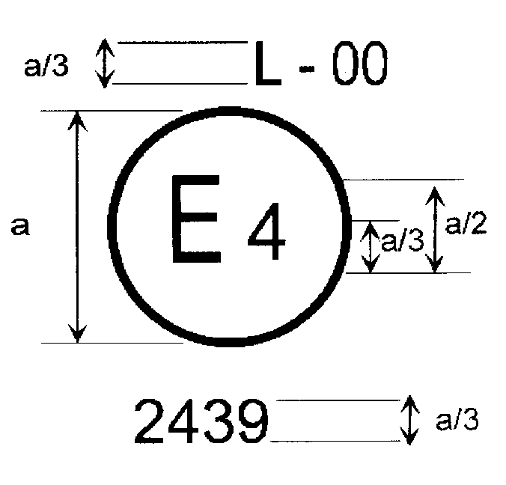
a = vismaz 5 mm

Attēlā redzamais apstiprinājuma marķējums ir no transportlīdzekļa aizmugures numura plāksnes apgaismojuma ierīces (L), kas saskaņā ar Noteikumiem Nr. 4 apstiprināta Nīderlandē (E4) ar apstiprinājuma numuru 2439. Apstiprinājuma numurs norāda, ka apstiprinājums ir piešķirts saskaņā ar prasībām, kas noteiktas Noteikumos Nr. 4 to sākotnējā redakcijā vai attiecīgi to grozītajā redakcijā, kurā grozījumi izdarīti ar attiecīgiem noteikumu sākotnējās redakcijas papildmateriāliem.

2. attēls

Vienkāršots marķējums grupētiem, kombinētiem vai savietotiem lukturiem

(Vertikālās un horizontālās līnijas shematiski attēlo gaismas signālierīces formu. Tās neietilpst apstiprinājuma marķējumā.)

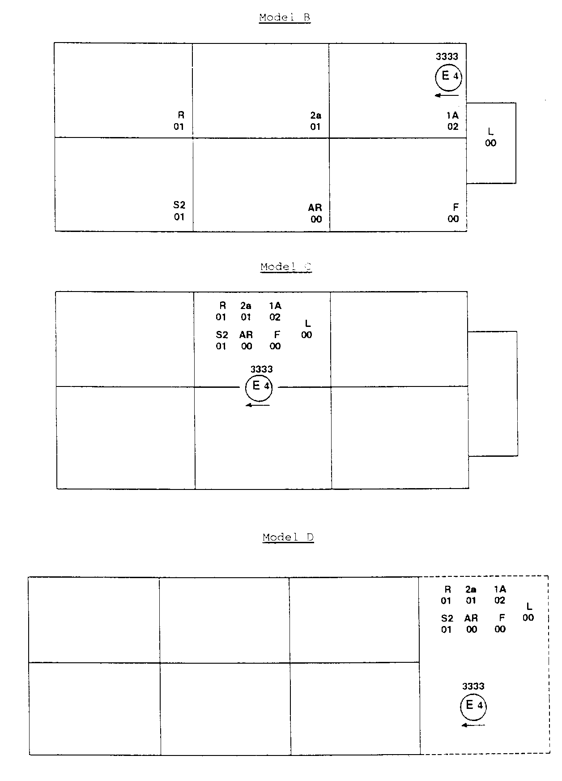

Model B | B paraugs
Model C | C paraugs
Model D | D paraugs

Piezīme. Trīs apstiprinājuma marķējuma paraugi – A, B un C paraugs – atspoguļo trīs iespējamos apgaismojuma ierīces marķēšanas veidus, ja divi vai vairāki lukturi ir vienas grupētu, kombinētu vai savietotu lukturu vienības daļa. Šajā apstiprinājuma marķējumā ir redzams, ka ierīce ir apstiprināta Nīderlandē (E 4) ar apstiprinājuma numuru 3333 un tajā ietilpst:

IA klases atstarotājs, kas apstiprināts saskaņā ar 02. grozījumu sēriju Noteikumos Nr. 3;

2.a kategorijas aizmugures virzienrādītājs, kas apstiprināts saskaņā ar 01. grozījumu sēriju Noteikumos Nr. 6;

sarkans pakaļējais gabarītlukturītis (R), kas apstiprināts saskaņā ar 01. grozījumu sēriju Noteikumos Nr. 7;

pakaļējais miglas lukturis (F), kas apstiprināts saskaņā ar Noteikumiem Nr. 38 to sākotnējā redakcijā;

atpakaļgaitas lukturītis (AR), kas apstiprināts saskaņā ar Noteikumiem Nr. 23 to sākotnējā redakcijā;

bremžu signāllukturis ar diviem apgaismojuma līmeņiem (S2), kas apstiprināts saskaņā ar 01. grozījumu sēriju Noteikumos Nr. 7;

aizmugures numura plāksnes apgaismojuma ierīce (L), kas apstiprināta saskaņā ar Noteikumiem Nr. 4 to sākotnējā redakcijā.

--------

2. pielikums

PAZIŅOJUMS

(maksimālais izmērs: A4 (210 x 297 mm))

izdevējs: Administratīvās iestādes nosaukums:
.......................
.......................
.......................


par APSTIPRINĀJUMA PIEŠĶIRŠANU
APSTIPRINĀJUMA ATTIECINĀŠANU UZ CITU TIPU
APSTIPRINĀJUMA ATTEIKUMU
APSTIRPINĀJUMA ANULĒŠANU
PILNĪGU RAŽOŠANAS PĀTRAUKŠANU

mehānisko transportlīdzekļu (izņemot motociklus) un to piekabju aizmugures numura plāksnes apgaismojuma ierīces tipam saskaņā ar Noteikumiem Nr. 4.

Apstiprinājums Nr.: ... Attiecinājums uz citu tipu Nr.: ...

1. Transportlīdzekļa tirdzniecības nosaukums vai preču zīme:

2. Ierīces tipa ražotāja nosaukums:

3. Ražotāja nosaukums un adrese:

4. Ražotāja pilnvarotā pārstāvja (ja tāds ir) nosaukums un adrese:

5. Iesniegts tipa apstiprinājumam (datums):

6. Tehniskais dienests, kas atbild par apstiprinājuma pārbaužu veikšanu:

7. Minētā dienesta sniegtā ziņojuma sastādīšanas diena:

8. Minētā dienesta sniegtā ziņojuma numurs:

9. Īss apraksts:

Apgaismojuma ierīce: augstai numura plāksnei;
platai numura plāksnei;
lauksaimniecības vai mežsaimniecības traktoru numura plāksnei².

10. Apstiprinājuma marķējuma novietojums:

11. Iemesls attiecināšanai uz citu tipu (attiecīgā gadījumā):

12. Apstiprinājums piešķirts/attiecināts uz citu tipu/atteikts/anulēts:²

13. Vieta:

14. Datums:

15. Paraksts:

16. Paziņojumam ir pievienots to dokumentu saraksts, kas ir deponēti administratīvajam dienestam, kas piešķīris apstiprinājumu, un tie ir pieejami pēc pieprasījuma.

__________

3. pielikums

MĒRPUNKTI PĀRBAUŽU VAJADZĪBĀM

a) ierīces augstas numura plāksnes (340 x 240 mm) apgaismošanai;
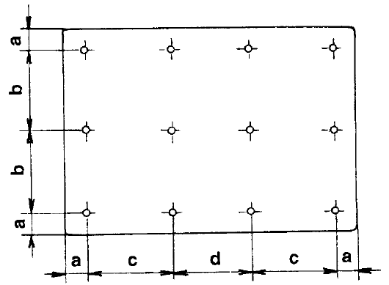

a) ierīces platas numura plāksnes (520 x 120 mm) apgaismošanai;
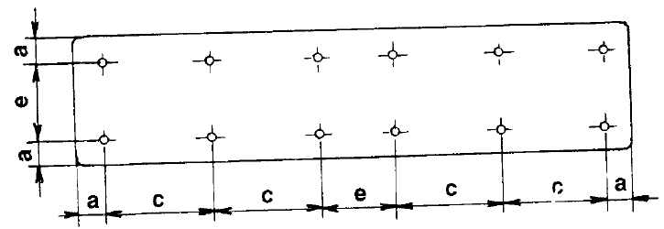

c) ierīces lauksaimniecības vai mežsaimniecības traktoru numura plāksnes (240 x 165 mm) apgaismošanai.
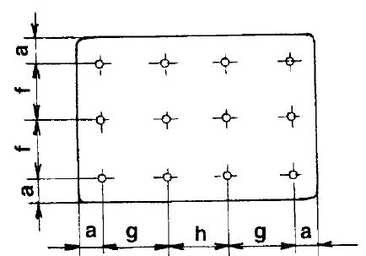

a = 25 mm b = 95 mm c = 100 mm d = 90 mm
e = 70 mm f = 57,5 mm g = 65 mm h = 60 mm

Piezīme. Ierīcēm, kas paredzētas divu vai visu numura plākšņu apgaismošanai, mērpunktus iegūst, kombinējot attiecīgos rasējumus atbilstīgi izgatavotāja vai ražotāja norādītajām robežām; tomēr, ja mērpunkti atrodas tuvāk par 30 mm, tad izmanto tikai vienu.

___________

4. pielikums

APGAISMOJAMĀS VIRSMAS MINIMĀLĀ REDZAMĪBAS ZONA

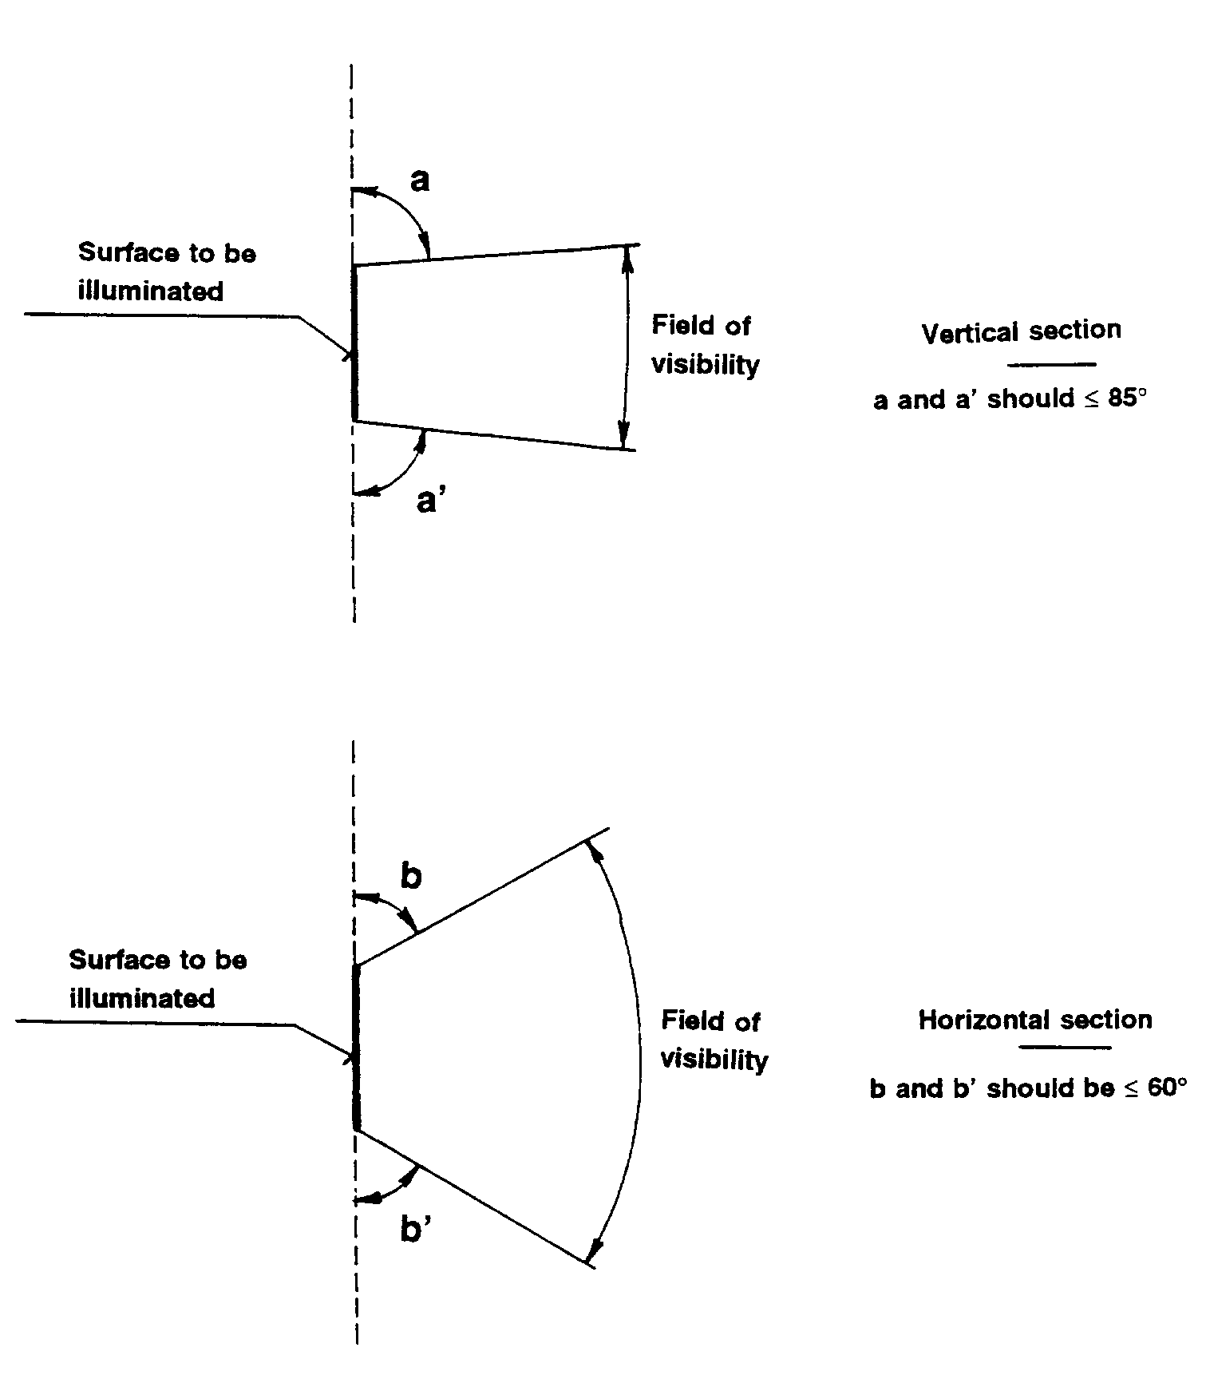

Surface to be illuminated | Apgaismojamā virsma
Field of visibility | Redzamības zona
Vertical section | Vertikāls griezums
a and a’ should ≤ 85º | a un a’ jābūt = 85º
Surface to be illuminated | Apgaismojamā virsma
Field of visibility | Redzamības zona
Horizontal section | Horizontāls griezums
b and b’ should ≤ 60º | b un b’ jābūt = 60º

1. Redzamības zonas leņķi, kas attēloti zīmējumos, attiecas vienīgi uz attiecīgu apgaismojuma ierīces novietojumu un numura plāksnes vietu.

2. Transportlīdzeklim uzstādītas numura plāksnes redzamības zonai piemēro attiecīgos valsts tiesību aktus.

3. Attiecībā uz attēlotajiem leņķiem ir ņemta vērā apgaismojuma ierīces radītā daļējā aizēnošana. Tie stingri jāievēro virzienos, kuros aizēnošana ir visvairāk izteikta. Apgaismojuma ierīcēm jābūt tādām, lai daļēji aizēnotās zonas tiktu samazinātas līdz noteikti nepieciešamajam līmenim.

___________

5. pielikums

AR VAIRĀKIEM GAISMAS AVOTIEM APRĪKOTU LUKTURU FOTOMETRISKIE MĒRĪJUMI

1. Fotometrisko veiktspēju pārbauda:

1.1. nenomaināmiem gaismas avotiem (kvēlspuldzes un citi):

luktura gaismas avotiem saskaņā ar šo noteikumu 5.2.1. punktu.

1.2. nomaināmām kvēlspuldzēm:

ja lukturi aprīkoti ar sērijveidā ražotām 6,75 V, 13,5 V vai 28,0 V kvēlspuldzēm, gaismas stipruma vērtības ir intervālā starp šajos noteikumos minēto maksimālo vērtību un šajos noteikumos minēto minimālo vērtību, ko palielina atbilstoši pieļaujamajai novirzei no izvēlētās kvēlspuldzes tipa pieļaujamās gaismas plūsmas, kā norādīts Noteikumos Nr. 37 par sērijveidā ražotām kvēlspuldzēm; katrā atsevišķā vietā var izmantot arī standarta kvēlspuldzi, kas darbojas ar standartplūsmu, katrā vietā veiktos atsevišķos mērījumus saskaitot kopā.

____________

E/ECE/324 | Add.3/Rev.1/Amend.1
E/ECE/TRANS/505 | Add.3/Rev.1/Amend.1

1998. gada 5. maijs

NOLĪGUMS

PAR VIENOTU TEHNISKO PRASĪBU PIEŅEMŠANU RITEŅTRANSPORTLĪDZEKĻIEM, APRĪKOJUMAM UN DETAĻĀM, KO VAR UZMONTĒT UN/VAI IZMANTOT RITEŅTRANSPORTLĪDZEKĻOS, KĀ ARĪ PAR NOSACĪJUMIEM TO APSTIPRINĀJUMU SAVSTARPĒJAI ATZĪŠANAI, KAS PIEŠĶIRTI, PAMATOJOTIES UZ MINĒTAJĀM PRASĪBĀM*

(2. redakcija, kurā iekļauti grozījumi, kas stājās spēkā 1995. gada 16. oktobrī)

__________

3. papildinājums. Noteikumi Nr. 4

1. redakcija. 1. grozījums

7. papildmateriāls šo noteikumu sākotnējai redakcijai. Spēkā stāšanās datums: 1998. gada 18. janvāris

VIENOTI NOTEIKUMI PAR MEHĀNISKO TRANSPORTLĪDZEKĻU (IZŅEMOT MOTOCIKLUS) UN TO PIEKABJU AIZMUGURES NUMURA PLĀKŠŅU APGAISMOJUMA IERĪČU APSTIPRINĀJUMU

__________



APVIENOTO NĀCIJU ORGANIZĀCIJA

Satura rādītāja sadaļā “Pielikumi” pievieno divus jaunus virsrakstus:

“6. pielikums. Obligātās prasības attiecībā uz ražojuma atbilstības kontroles procedūrām;

7. pielikums. Obligātās paraugu ņemšanas prasības inspektoram”.

4.4.1. punkta 1. parindi groza šādi:

“1/ Vācijai - 1, [..] Čehijas Republikai – 8, [..] 15 (nav izmantots), [..] Krievijas Federācijai – 22, Grieķijai - 23, 24 (nav izmantots), Horvātijai - 25, Slovēnijai - 26, Slovakijai - 27, Baltkrievijai - 28, Igaunijai - 29, 30 (nav izmantots), Bosnijai un Hercegovinai – 31, 32-36 (nav izmantoti) un Turcijai – 37. Turpmākos numurus..”

10. punktu aizstāj ar šādu tekstu:

“10. RAŽOJUMA ATBILSTĪBA

Ražojuma atbilstības procedūras atbilst procedūrām, kas izklāstītas Nolīguma 2. pielikumā (E/ECE/324-E/ECE/TRANS/505/Rev.2), ievērojot šādas prasības:

10.1. aizmugures numura plāksnes apgaismojuma ierīces (turpmāk - ierīces), kas apstiprinātas saskaņā ar šiem noteikumiem, ražo tā, lai, izpildot prasības, kas izklāstītas iepriekš 5., 6. un 9. pantā, tās atbilstu apstiprinātajam tipam. Ja ir nepieciešama vairāk nekā viena ierīce, tad turpmākajā tekstā vārds “ierīce” apzīmē ierīču kopumu;

10.2. ir jāizpilda šo noteikumu 6. pielikumā izklāstītās obligātās prasības attiecībā uz ražojuma atbilstības kontroles procedūrām;

10.3. ir jāizpilda šo noteikumu 7. pielikumā izklāstītās obligātās paraugu ņemšanas prasības inspektoram;

10.4. iestāde, kas piešķīrusi tipa apstiprinājumu, jebkurā laikā var pārbaudīt atbilstības kontroles metodes, ko piemēro katrai ražošanas vienībai. Parasti šīs pārbaudes veic reizi divos gados.”

Pievieno šādu jaunu 6. un 7. pielikumu:

6. pielikums

OBLIGĀTĀS PRASĪBAS ATTIECĪBĀ UZ RAŽOJUMA ATBILSTĪBAS KONTROLES PROCEDŪRĀM

1. VISPĀRĪGI NOTEIKUMI

1.1. Atbilstības prasības uzskata par izpildītām no mehāniskā un ģeometriskā viedokļa, ja atšķirības nav lielākas par nenovēršamajām ražošanas novirzēm no šo noteikumu prasībām.

1.2. Sērijveidā ražotu ierīču fotometriskās veiktspējas atbilstību neapstrīd, ja tādas ierīces fotometriskās veiktspējas pārbaudē, kas ir brīvi izvēlēta un ir aprīkota ar standarta kvēlspuldzi, vai ja lukturi ir aprīkoti ar nenomaināmiem gaismas avotiem (kvēlspuldzes un citi) un ja, visus mērījumus veicot attiecīgi ar 6,75 V, 13,5 V vai 28,0 V spriegumu:

1.2.1. neviena izmērītā vērtība nevēlami nenovirzās no šajā direktīvā paredzētajām vērtībām vairāk nekā par 20 %.

1.2.2. Nevēlamas spilgtuma gradienta novirzes var būt:

2.5 x Bo/cm pielīdzināms 20 procentiem
3,0 x Bo/cm pielīdzināms 30 procentiem

1.2.3. Ja iepriekš raksturotās pārbaudes rezultāti ierīcēm, kas aprīkotas ar nomaināmu gaismas avotu, neatbilst prasībām, pārbaudes ar ierīcēm atkārto, izmantojot citu standarta kvēlspuldzi.

2. OBLIGĀTĀS ATBILSTĪBAS PĀRBAUDES PRASĪBAS RAŽOTĀJAM

Apstiprinājuma marķējuma turētājs ar attiecīgiem starplaikiem veic vismaz šādas katra ierīces tipa pārbaudes. Pārbaudes veic saskaņā ar šo noteikumu nosacījumiem.

Ja kāds no pārbaudītajiem paraugiem neatbilst attiecīgajam tipam, tad ņem papildu paraugus un tos pārbauda. Ražotājs veic pasākumus, kas nepieciešami, lai nodrošinātu attiecīgo ražojumu atbilstību.

2.1. Pārbaužu būtība

Šajos noteikumos atbilstības pārbaudes attiecas uz fotometriskajiem parametriem.

2.2. Pārbaudēs izmantotās metodes

2.2.1. Pārbaudes parasti veic saskaņā ar metodēm, kas izklāstītas šajos noteikumos.

2.2.2. Ar tās kompetentās iestādes piekrišanu, kas atbild par atbilstības pārbaudēm, ražotājs jebkurā apstiprinājuma pārbaudē drīkst izmantot līdzvērtīgas metodes. Ražotājam ir pienākums pierādīt, ka izmantotās metodes ir līdzvērtīgas šajos noteikumos izklāstītajām metodēm.

2.2.3. Piemērojot 2.2.1. un 2.2.2. punktu, nepieciešama regulāra pārbaužu aparatūras kalibrēšana un tās korelācija ar kompetentās iestādes veiktajiem mērījumiem.

2.2.4. Visos gadījumos par standartmetodēm izmanto tās metodes, kas noteiktas šajos noteikumos, jo īpaši administratīvajās pārbaudēs un paraugu ņemšanā.

2.3. Paraugu ņemšana

Ierīču paraugus brīvi izvēlas no vienveidīgas ražošanas partijas. Vienveidīga ražošanas partija ir viena tipa ierīču kopums, kas definēts atbilstīgi ražotāja ražošanas metodēm.

Novērtējums parasti attiecas uz atsevišķu rūpnīcu sērijveida ražojumiem. Tomēr ražotājs var apvienot dokumentāciju par vienu tipu, kas ražots dažādās rūpnīcās, ja vien tās izmanto to pašu kvalitātes sistēmu un kvalitātes valdību.

2.4. Izmērītie un reģistrētie fotometriskie parametri

Ar brīvi izvēlēto ierīci veic šajos noteikumos noteiktos fotometriskos mērījumus.

2.5. Pieņemamības kritēriji

Lai atbilstu specifikācijām, kas ražojumu atbilstības pārbaudei noteiktas šo noteikumu 10.1. punktā, ražotājs atbild par pārbaužu rezultātu statistisko izpēti un par savu ražojumu pieņemamības kritēriju noteikšanu, vienojoties ar kompetento iestādi.

Pieņemamības kritēriji ir tādi, lai ar 95 % ticamības pakāpi minimālā varbūtība izturēt izlases veida pārbaudi saskaņā ar 7. pielikumu (pirmais paraugs) būtu 0,95.

7. pielikums

OBLIGĀTĀS PARAUGU ŅEMŠANAS PRASĪBAS INSPEKTORAM

1. VISPĀRĪGI NOTEIKUMI

1.1. Saskaņā ar šo noteikumu prasībām, ja tādas ir, atbilstības prasības uzskata par izpildītām no mehāniskā un ģeometriskā viedokļa, ja atšķirības nav lielākas par nenovēršamajām ražošanas novirzēm.

1.2. Sērijveidā ražotu ierīču fotometriskās veiktspējas atbilstību neapstrīd, ja tādas ierīces fotometriskās veiktspējas pārbaudē, kas ir brīvi izvēlēta un ir aprīkota ar standarta kvēlspuldzi, vai ja lukturi ir aprīkoti ar nenomaināmiem gaismas avotiem (kvēlspuldzes un citi) un ja, visus mērījumus veicot attiecīgi ar 6,75 V, 13,5 V vai 28,0 V spriegumu:

1.2.1. neviena izmērītā vērtība nevēlami nenovirzās no šajā direktīvā paredzētajām vērtībām vairāk nekā par 20 %.

1.2.2. Nevēlamas spilgtuma gradienta novirzes var būt:

2.5 x Bo/cm pielīdzināms 20 procentiem
3,0 x Bo/cm pielīdzināms 30 procentiem

1.2.3. Ja iepriekš raksturotās pārbaudes rezultāti ierīcēm, kas aprīkotas ar nomaināmu gaismas avotu, neatbilst prasībām, pārbaudes ar ierīcēm atkārto, izmantojot citu standarta kvēlspuldzi.

1.2.4. Ierīces ar acīm redzamiem defektiem nepārbauda.

2. PIRMĀ PARAUGU ŅEMŠANA

Pirmajā paraugu ņemšanas reizē brīvi izvēlas četras ierīces. Pirmo paraugu no diviem apzīmē ar A, otro paraugu no diviem apzīmē ar B.

2.1. Atbilstību neapstrīd

2.1.1. Pēc šā pielikuma 1. attēlā atspoguļotās paraugu ņemšanas procedūras veikšanas sērijveidā ražotu ierīču atbilstību neapstrīd, ja ierīču izmērīto lielumu novirze nevēlamā virzienā ir šāda:

2.1.1.1. Paraugs A

A1: viena ierīce 0 procenti
viena ierīce ne vairāk nekā 20 procenti

A2: abas ierīces vairāk nekā 0 procenti
bet ne vairāk kā 20 procenti
ņem paraugu B

2.1.1.2. paraugs B

B1: abas ierīces 0 procenti

2.2. Atbilstību apstrīd

2.2.1. Pēc šā pielikuma 1. attēlā atspoguļotās paraugu ņemšanas procedūras veikšanas sērijveidā ražotu ierīču atbilstību apstrīd un lūdz ražotājam nodrošināt savu ražojumu atbilstību prasībām (pielāgošana), ja ierīču izmērīto lielumu novirzes ir šādas:

2.2.1.1. paraugs A

A3: viena ierīce ne vairāk kā 20 procenti
viena ierīce vairāk nekā 20 procenti
bet ne vairāk kā 30 procenti

2.2.1.2. paraugs B

B2: A2 gadījumā
viena ierīce vairāk nekā 0 procenti
bet ne vairāk kā 20 procenti
viena ierīce ne vairāk kā 20 procenti

B3: A2 gadījumā
viena ierīce 0 procenti
viena ierīce vairāk nekā 20 procenti
bet ne vairāk kā 30 procenti

2.3. Apstiprinājumu anulē

Atbilstību apstrīd un piemēro 1. pantu tad, ja pēc šā pielikuma 1. attēlā atspoguļotās paraugu ņemšanas procedūras veikšanas ir šādas ierīces izmērīto lielumu novirzes:

2.3.1. paraugs A

A4: viena ierīce ne vairāk kā 20 procenti
viena ierīce vairāk nekā 30 procenti

A5: abas ierīces vairāk nekā 20 procenti

2.3.2. paraugs B

B4: A2 gadījumā
viena ierīce vairāk nekā 0 procenti
bet ne vairāk kā 20 procenti
viena ierīce vairāk nekā 20 procenti

B5: A2 gadījumā
abas ierīces vairāk nekā 20 procenti

B6: A2 gadījumā
viena ierīce 0 procenti
viena ierīce vairāk nekā 30 procenti

3. ATKĀRTOTA PARAUGU ŅEMŠANA

A3, B2, B3 gadījumā divu mēnešu laikā pēc paziņošanas ir jāveic atkārtota paraugu ņemšana, kurā trešo paraugu C no divām ierīcēm un ceturto paraugu D no divām ierīcēm izvēlas no krājumiem, kas ražoti pēc pielāgošanas.

3.1. Atbilstību neapstrīd

3.1.1. Pēc šā pielikuma 1. attēlā atspoguļotās paraugu ņemšanas procedūras veikšanas sērijveidā ražotu ierīču atbilstību neapstrīd, ja ierīču izmērīto lielumu novirze ir šāda:

3.1.1.1. paraugs C

C1: viena ierīce 0 procenti
viena ierīce ne vairāk kā 20 procenti

C2: abas ierīces vairāk nekā 0 procenti
bet ne vairāk kā 20 procenti
ņem paraugu D

3.1.1.2. paraugs D

D1: C2 gadījumā
abas ierīces 0 procenti

3.2. Atbilstību apstrīd

3.2.1. Pēc šā pielikuma 1. attēlā atspoguļotās paraugu ņemšanas procedūras veikšanas sērijveidā ražotu ierīču atbilstību apstrīd un lūdz ražotājam nodrošināt savu ražojumu atbilstību prasībām (pielāgošana), ja ierīču izmērīto lielumu novirzes ir šādas:

3.2.1.1. paraugs D

D2: C2 gadījumā
viena ierīce vairāk nekā 0 procenti
bet ne vairāk kā 20 procenti
viena ierīce ne vairāk kā 20 procenti

3.3. Apstiprinājumu anulē

Atbilstību apstrīd un piemēro 11. pantu tad, ja pēc šā pielikuma 1. attēlā atspoguļotās paraugu ņemšanas procedūras veikšanas ir šādas ierīces izmērīto lielumu novirzes:

3.3.1. paraugs C

C3: viena ierīce ne vairāk kā 20 procenti
viena ierīce vairāk nekā 20 procenti
C4: abas ierīces vairāk nekā 20 procenti

3.3.2. paraugs D

D3: C2 gadījumā
viena ierīce 0 vai vairāk nekā 0 procenti
viena ierīce vairāk nekā 20 procenti

1. attēls
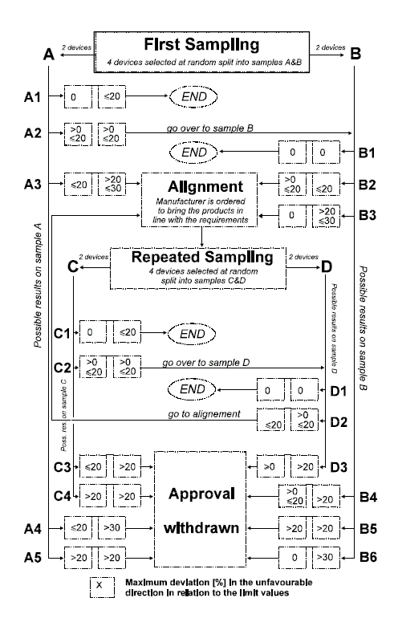
2 devices | 2 ierīces
First Sampling | Pirmā paraugu ņemšana
4 devices selected at random split into samples A&B | 4 brīvi izvēlētas ierīces sadala paraugos A un B
2 devices | 2 ierīces
END | BEIGAS
go over to sample B | ņem paraugu B
END | BEIGAS
Alignment | Pielāgošana
Manufacturer is ordered to bring the products in line with the requirements | Ražotājam lūdz nodrošināt ražojumu atbilstību prasībām
Possible results on sample A | Iespējamie parauga A rezultāti
2 devices | 2 ierīces
Repeated Sampling | Atkārtota paraugu noņemšana
4 devices selected at random split into samples C&D | 4 brīvi izvēlētas ierīces sadala paraugos C un D
2 devices | 2 ierīces
Possible results on sample D | Iespējamie parauga D rezultāti
Possible results on sample B | Iespējamie parauga B rezultāti
END | BEIGAS
go over to sample D | ņem paraugu D
END | BEIGAS
Poss. Res. On sample C | Iespējamie parauga C rezultāti
go to alignment | veic pielāgošanu
Approval withdrawn | Apstiprinājuma anulēšana
Maximum deviation [per cent] in the unfavourable direction in relation to the limit values | Maksimālā novirze [procentos] nevēlamā virzienā attiecībā pret robežvērtībām

____________
E/ECE/324 | Add.3/Rev.1/Amend.2
E/ECE/TRANS/505} | Add.3/Rev.1/Amend.2
2000. gada 11. februāris

NOLĪGUMS

PAR VIENOTU TEHNISKO PRASĪBU PIEŅEMŠANU RITEŅTRANSPORTLĪDZEKĻIEM, APRĪKOJUMAM UN DETAĻĀM, KO VAR UZMONTĒT UN/VAI IZMANTOT RITEŅTRANSPORTLĪDZEKĻOS, KĀ ARĪ PAR NOSACĪJUMIEM TO APSTIPRINĀJUMU SAVSTARPĒJAI ATZĪŠANAI, KAS PIEŠĶIRTI, PAMATOJOTIES UZ MINĒTAJĀM PRASĪBĀM*

(2. redakcija, kurā iekļauti grozījumi, kas stājās spēkā 1995. gada 16. oktobrī)

__________________

3. papildinājums. Noteikumi Nr. 4

1. redakcija. 2. grozījums

8. papildmateriāls šo noteikumu sākotnējai redakcijai – Spēkā stāšanās datums: 2000. gada 13. janvāris

VIENOTI NOTEIKUMI PAR MEHĀNISKO TRANSPORTLĪDZEKĻU (IZŅEMOT MOTOCIKLUS) UN TO PIEKABJU AIZMUGURES NUMURA PLĀKŠŅU APGAISMOJUMA IERĪČU APSTIPRINĀJUMU

_____________

APVIENOTO NĀCIJU ORGANIZĀCIJA

_____________

4.4.1. punkta 1. parindi groza šādi:

A1/ ... Latvijai - 32, 33 (nav izmantots), Bulgārijai – 34, 35-36 (nav izmantoti), Turcijai - 37, 38-39 (nav izmantoti), bijušajai Dienvidslāvijas Maķedonijas Republikai - 40, 41 (nav izmantos), Eiropas Kopienai (apstiprinājumus piešķir tās dalībvalstis, izmantojot attiecīgo ECE simbolu) – 42 un Japānai – 43. Turpmākos numurus [..] Nolīgumam par vienotu tehnisko prasību pieņemšanu riteņtransportlīdzekļiem, aprīkojumam un detaļām, ko var uzmontēt un/vai izmantot riteņtransportlīdzekļos, kā arī par to nosacījumiem savstarpējai atzīšanai, kas piešķirti, pamatojoties uz minētajām prasībām, un šiem numuriem [..] minētā nolīguma Līgumslēdzējām pusēm.”

Pievieno šādu jaunu 4.6.5., punktu:

A4.6.5. Apstiprinājuma marķējums ir skaidri salasāms un neizdzēšams. Tas var atrasties uz ierīces iekšējas vai ārējas (caurspīdīgas vai necaurspīdīgas) daļas, ko nevar atdalīt no gaismu izstarojošās ierīces caurspīdīgās daļas. Katrā ziņā marķējumam ir jābūt skaidri redzamam, kad ierīce ir uzstādīta transportlīdzeklim vai ir atvērta kāda transportlīdzekļa kustīgā daļa, piemēram, motora pārsegs vai bagāžas nodalījuma pārsegs vai durvis.”

Pievieno šādu jaunu 5.3. punktu:

A5.3. Visām aizmugures numura plāksnes apgaismojuma ierīcēm, izņemot tās, kas aprīkotas ar kvēlspuldzi(-ēm), spilgtuma vērtības, kas izmērītas pēc vienu minūti un 30 minūtes ilgas darbības, atbilst obligātajām prasībām.

Spilgtuma sadalījumu pēc vienu minūti ilgas darbības var aprēķināt, katrā pārbaudāmajā punktā piemērojot to spilgtuma vērtību attiecību, kas izmērītas vienā punktā pēc vienas minūtes un 30 minūšu ilgas darbības.

Pievieno šādu jaunu 13. punktu:

A13. PĀREJAS NOTEIKUMI

13.1. Aizmugures numura plāksnes apgaismojuma ierīces, kas nav aprīkotas ar kvēlspuldzēm.

13.1.1. No 8. papildmateriāla spēkā stāšanās dienas neviena Līgumslēdzēja puse, kas piemēro šos noteikumus, neatsaka apstiprinājumu piešķiršanu saskaņā ar šiem noteikumiem, kas grozīti ar 8. papildmateriālu.

13.1.2. Pēc tam, kad ir pagājuši 36 mēneši no 8. papildmateriāla spēkā stāšanās dienas, Līgumslēdzējas puses, kas piemēro šos noteikumus, apstiprinājumus piešķir tikai tad, ja iepriekš 13.1. punktā minētais ierīču tips atbilst prasībām, ko nosaka šie noteikumi, kas grozīti ar 8. papildmateriālu.

13.1.3. Līgumslēdzējas puses, kas piemēro šos noteikumus, neatsaka apstiprinājumu attiecināšanu uz citu tipu saskaņā ar iepriekšējo grozījumu sēriju šajos noteikumos.

13.1.4. Tiem iepriekš 13.1. punktā minēto ierīču tipiem, kas atbilst prasībām, ko nosaka šie noteikumi, kas grozīti ar iepriekšējo grozījumu sēriju, Līgumslēdzējas puses, kas piemēro šos noteikumus, apstiprinājumus turpina piešķirt 36 mēnešus pēc 8. papildmateriāla spēkā stāšanās dienas.

13.2. Šo noteikumu 13.1. punktā minēto aizmugures numura plāksnes apgaismojuma ierīču uzstādīšana transportlīdzeklim.

13.2.1. No 8. papildmateriāla spēkā stāšanās dienas neviena Līgumslēdzēja puse, kas piemēro šos noteikumus, neaizliedz uzstādīt transportlīdzeklim iepriekš 13.1. punktā minētās ierīces, kas apstiprinātas saskaņā ar šiem noteikumiem, kas grozīti ar 8. papildmateriālu.

13.2.2. Līgumslēdzējas puses, kas piemēro šos noteikumus, turpina atļaut to iepriekš 13.1. punktā minēto ierīču uzstādīšanu transportlīdzeklim, kas apstiprinātas saskaņā ar šiem noteikumiem, kas grozīti ar iepriekšējo grozījumu sēriju, 48 mēnešus, pēc 8. papildmateriāla spēkā stāšanās dienas.

13.2.3. Kad pagājuši 48 mēneši pēc 8. papildmateriāla spēkā stāšanās dienas, Līgumslēdzējas puses, kas piemēro šos noteikumus, drīkst aizliegt tās iepriekš 13.1. punktā minētās ierīces, kas neatbilst prasībām, ko nosaka šie noteikumi, kas grozīti ar 8. papildmateriālu, uzstādīt jaunam transportlīdzeklim, kam tipa apstiprinājums vai individuālais apstiprinājums ticis piešķirts vēlāk nekā pēc 24 mēnešiem pēc šo noteikumu 8. papildmateriāla stāšanās spēkā.

14.2.4. Kad pagājuši 60 mēneši pēc 8. papildmateriāla spēkā stāšanās dienas, Līgumslēdzējas puses, kas piemēro šos noteikumus, drīkst aizliegt tās iepriekš 13.1. punktā minētās ierīces, kas neatbilst prasībām, ko nosaka šie noteikumi, kas grozīti ar 8. papildmateriālu, uzstādīt jaunam transportlīdzeklim, kas pirmo reizi reģistrēts vēlāk nekā pēc 60 mēnešiem pēc šo noteikumu 8. papildinājuma spēkā stāšanās dienas.”

(Bijušo) 13. punktu pārnumurē par 14. punktu.

E/ECE/324 | Add.3/Rev.1/Amend.3
E/ECE/TRANS/505 | Add.3/Rev.1/Amend.3
2002. gada 11. oktobris

NOLĪGUMS

PAR VIENOTU TEHNISKO PRASĪBU PIEŅEMŠANU RITEŅTRANSPORTLĪDZEKĻIEM, APRĪKOJUMAM UN DETAĻĀM, KO VAR UZMONTĒT UN/VAI IZMANTOT RITEŅTRANSPORTLĪDZEKĻOS, KĀ ARĪ PAR NOSACĪJUMIEM TO APSTIPRINĀJUMU SAVSTARPĒJAI ATZĪŠANAI, KAS PIEŠĶIRTI, PAMATOJOTIES UZ MINĒTAJĀM PRASĪBĀM*

(2. redakcija, kurā iekļauti grozījumi, kas stājās spēkā 1995. gada 16. oktobrī)

__________

3. papildinājums. Noteikumi Nr. 4

1. redakcija. 3. grozījums

9. papildmateriāls šo noteikumu sākotnējai redakcijai – Spēkā stāšanās datums: 2002. gada 26. augusts**

VIENOTI NOTEIKUMI PAR MEHĀNISKO TRANSPORTLĪDZEKĻU (IZŅEMOT MOTOCIKLUS) UN TO PIEKABJU AIZMUGURES NUMURA PLĀKŠŅU APGAISMOJUMA IERĪČU APSTIPRINĀJUMU

___________



APVIENOTO NĀCIJU ORGANIZĀCIJA

2. punktu groza šādi:

“........ vai mežsaimniecības traktoru numura plāksni (120 x 165 mm) vai jebkuru šo numura plākšņu kombināciju. Pēc pieteikuma iesniedzēja izvēles tajā norāda arī to, ka ierīci var uzstādīt vairāk nekā vienā vietā vai laukumā attiecībā pret numura plāksnei paredzēto vietu; šos dažādos novietojumus pieteikuma iesniedzējs norāda paziņojuma veidlapā. [..] pieteikumam pievieno:”

4.4.1. punkta 1. parindi groza šādi:

“1/ ... 35 (nav izmantots), Lietuvai - 36, Turcijai - 37, 38 (nav izmantots), Azerbaidžānai – 39, bijušajai Dienvidslāvijas Maķedonijas Republikai - 40, 41 (nav izmantos), Eiropas Kopienai (apstiprinājumus piešķir tās dalībvalstis, izmantojot attiecīgo ECE simbolu) – 42, Japānai – 43, 44 (nav izmantots), Austrālijai - 45, Ukrainai - 46, Dienvidāfrikai – 47 un Jaunzēlandei – 48. Turpmākos numurus...”

7. punktu groza šādi:

“7. Gaismas krišana

Apgaismojuma ierīces ražotājs norāda vienu vai vairākas vietas vai laukumu, kurā ierīce jāuzstāda attiecībā pret numura plāksnei paredzēto vietu; kad lukturis ir uzstādīts ražotāja norādītajā vietā(-s), leņķis, kādā gaisma krīt uz numura plāksnes virsmu, jebkurā apgaismojamās virsmas vietā nepārsniedz 82°...”

2. pielikuma 9. punktu, groza šādi:

“9. Īss apraksts: 3/

Apgaismojuma ierīce: augstai numura plāksnei;
platai numura plāksnei;
lauksaimniecības vai mežsaimniecības traktoru numura plāksnei2/.

Kvēlspuldzes(-džu) numurs un kategorija: ........................

Uzstādīšanas ģeometriskie nosacījumi (ierīces novietojums(-i) un slīpums(-i) attiecībā pret numura plāksnei paredzēto vietu un/vai dažādi šīs vietas slīpumi): ................................................................."

5. pielikuma 1.2. punktu, groza šādi:

“1.2. nomaināmām kvēlspuldzēm:
ja lukturi aprīkoti ar 6,75 V, 13,5 V vai 28,0 V kvēlspuldzēm, spilgtuma vērtības koriģē. Korekcijas koeficients ir attiecība starp standarta gaismas plūsmu un vidējo gaismas plūsmas vērtību, kas iegūta, izmantojot pielikto spriegumu (6,75 V, 13,5 V vai 28,0 V). Katras izmantotās kvēlspuldzes faktiskā gaismas plūsma atšķiras no vidējās vērtības ne vairāk kā par  5 procentiem. Katrā atsevišķā vietā var izmantot arī standarta kvēlspuldzi, kas darbojas ar standartplūsmu, katrā vietā veiktos atsevišķos mērījumus saskaitot kopā.”

__________

E/ECE/324 | Add.3/Rev.1/Amend.4
E/ECE/TRANS/505 | Add.3/Rev.1/Amend.4
2004. gada 2. aprīlis

NOLĪGUMS

PAR VIENOTU TEHNISKO PRASĪBU PIEŅEMŠANU RITEŅTRANSPORTLĪDZEKĻIEM, APRĪKOJUMAM UN DETAĻĀM, KO VAR UZMONTĒT UN/VAI IZMANTOT RITEŅTRANSPORTLĪDZEKĻOS, KĀ ARĪ PAR NOSACĪJUMIEM TO APSTIPRINĀJUMU SAVSTARPĒJAI ATZĪŠANAI, KAS PIEŠĶIRTI, PAMATOJOTIES UZ MINĒTAJĀM PRASĪBĀM*

(2. redakcija, kurā iekļauti grozījumi, kas stājās spēkā 1995. gada 16. oktobrī)

_________

3.papildinājums. Noteikumi Nr. 4

1. redakcija. 4. grozījums

Kurā iekļauts:

10. papildmateriāls šo noteikumu sākotnējai redakcijai – Spēkā stāšanās datums: 2004. gada 26. februāris
Noteikumu sākotnējās redakcijas 10. papildmateriāla 1. kļūdu labojums, 2004. gada 3. marta Depozitāra paziņojuma C.N.180.2004.TREATIES-1 priekšmets

Vienoti noteikumi par mehānisko transportlīdzekļu (izņemot motociklus) un to piekabju aizmugures numura plākšņu apgaismojuma ierīču apstiprinājumu

_________

APVIENOTO NĀCIJU ORGANIZĀCIJA

∗/

Pievieno šādu jaunu 1.3. punktu:

“1.3. “Dažādu tipu aizmugures numura plāksnes apgaismojuma lukturi” ir lukturi, kas atšķiras tādos būtiskos aspektos kā:
- tirdzniecības nosaukums vai preču zīme;
- optiskās sistēmas parametri (intensitātes līmeņi, gaismas izplatīšanas leņķi, kvēlspuldzes kategorija, gaismas avota modulis utt.),
- leņķis, kādā gaisma krīt uz numura plāksnes virsmu.”

2. punkta b) apakšpunktu groza šādi:

“b) īss tehniskais apraksts, kurā, izņemot lampas ar nenomaināmiem gaismas avotiem, jo īpaši norādīts:
- paredzētās kvēlspuldzes kategorija vai kategorijas; šī kvēlspuldzes kategorija ir kāda no Noteikumos Nr. 37 minētajām kategorijām; un/vai
- gaismas avota moduļa īpašais identifikācijas kods.”

3. punktu groza šādi:

“3. MARĶĒJUMI
Apgaismojuma ierīcēm, ko nodod apstiprinājumam, jābūt:

  - apgaismojuma ierīces izgatavotāja vai ražotāja tirdzniecības nosaukumam vai preču zīmei;

  - pietiekami daudz vietas apstiprinājuma marķējumam; šo vietu norāda rasējumos, kas minēti iepriekš 2. punkta a) apakšpunktā;

  - nominālā sprieguma un nominālās jaudas marķējumam, ja lukturu gaismas avoti vai gaismas avotu modulis(-ļi) nav nomaināmi;

3.4. izņemot lukturus ar nenomaināmiem gaismas avotiem, skaidri salasāmam un neizdzēšamam marķējumam, kurā norādīts:
- paredzētās kvēlspuldzes(-džu) kategorija vai kategorijas; un/vai
- gaismas avota moduļa īpašais identifikācijas kods.

3.5. lukturiem ar gaismas avota moduli(-ļiem) gaismas avota modulim(-ļiem) ir jābūt:

    - pieteikuma iesniedzēja tirdzniecības nosaukumam vai preču zīmei; šim marķējumam jābūt skaidri salasāmam un neizdzēšamam;

3.5.2. īpašajam moduļa identifikācijas kodam; šim kodam jābūt skaidri salasāmam un neizdzēšamam.
Šā īpašā identifikācijas koda pirmie divi burti ir “MD”, kas apzīmē “MODULI”, tad seko turpmāk 4.4.1. punktā raksturotais apstiprinājuma marķējums bez apļa; šo īpašo identifikācijas kodu norāda rasējumos, kas minēti iepriekš 2. punkta a) apakšpunktā. Apstiprinājuma marķējumam nav jābūt tādam pašam kā tā luktura marķējumam, kurā moduli izmanto, taču abiem marķējumiem jābūt tā paša pieteikuma iesniedzēja marķējumiem;

3.5.3. nominālā sprieguma un nominālās jaudas marķējumam.”

5. līdz 5.2.1. punktu aizstāj ar šādu tekstu (3/ parinde paliek nemainīta):

“5. VISPĀRĪGAS SPECIFIKĀCIJAS

Katra ierīce atbilst 9. punkta noteikumiem 3/.

5.1. Aizmugures numura plāksnes apgaismojuma ierīcēm jābūt konstruētām tā, lai, ievērojot 4. pielikumā norādītos leņķus, visa numura plāksnes virsma būtu redzama.

  - Visus mērījumu veic ar ražotāja noteiktās kategorijas standarta kvēlspuldzi, pielikto spriegumu regulējot tā, lai iegūtu standarta gaismas plūsmu. Visus mērījumus ar ierīcēm, kuru gaismas avoti (kvēlspuldzes un citi) nav nomaināmi, veic, izmantojot attiecīgi 6,75 V, 13,5 V vai 28,0 V spriegumu.

  - Ja gaismas avotam strāvu piegādā īpašs strāvas avots, iepriekš minētos testa spriegumus pieslēdz šī strāvas avota ieejas spailēm. Laboratorija, kas veic izmēģinājumus, var lūgt ražotājam īpašo strāvas avotu, kas nepieciešams, lai gaismas avotus apgādātu ar strāvu.

(Bijušo) 5.3. punktu pārnumurē par 5.4. punktu.

Pievieno šādu jaunu 5.5., 5.5.1. un 5.5.2. punktu:

“5.5. Gaismas avota modulis

5.5.1. Gaismas avota modulis(-ļi) ir konstruēts(-ti)| tā, lai pat tumsā gaismas avota moduli(-ļus) varētu uzstādīt vienīgi pareizajā vietā.

5.5.2. Gaismas avota modulis(-ļi) ir drošs(-i) pret viltojumiem.”

7. punktu groza šādi:

“..kuru paredzēts apgaismot ar attiecīgo ierīci.

Ja ierīces apgaismojošajai virsmai ir viena ārmala, kas ir paralēla numura plāksnes virsmai, tad ierīces apgaismojošā virsmas galējais punkts, kas atrodas vistālāk no numura plāksnes virsmas, ir apgaismojošās virsmas malas viduspunkts, kas ir paralēls numura plāksnei un atrodas vistālāk no numura plāksnes.

Ierīcei jābūt konstruētai tā, lai gaisma netiktu izstarota...”

8. punktu groza šādi (pievienojot jaunu 4/ parindi):

“8. Spilgtuma mērījumus veic uz izkliedējošas, bezkrāsainas virsmas, kurai ir zināms atstarošanas izkliedes koeficients4/. Izkliedējošās, bezkrāsainās virsmas izmērs atbilst numura plāksnes izmēram vai izmēram, kas lielāks par vienu mērpunktu. Tās centrs atrodas mērpunktu veidotās figūras centrā.

Izkliedējošo, bezkrāsaino virsmu(-as) novieto vietā, kas parasti paredzēta numura plāksnei un 2 mm pirms tās stiprinājuma.

Spilgtuma mērījumus veic perpendikulāri izkliedējošajai, bezkrāsainajai virsmai ar 5° pielaidi katrā virzienā punktos, kas norādīti šo noteikumu 3. pielikumā un kas ir apļveida zona ar 25 mm diametru. Izmērīto spilgtumu koriģē atbilstīgi atstarošanas izkliedes koeficientam 1.0.
___________________
4/ CIE izdevums Nr. 17 – 1970., 45-20-040. iedaļa.”

1. pielikums pievieno šādu jaunu 3. attēlu “E paraugs”:

“3. attēls

Gaismas avotu moduļi

E paraugs

MD E3 17325

Gaismas avota modulis ar iepriekš minēto identifikācijas kodu ir apstiprināts kopā ar lukturi, kas apstiprināts Itālijā (E3) ar apstiprinājuma numuru 17325.”

2. pielikuma 9. punktu groza šādi:

“9. Īss apraksts: 3/
Apgaismojuma ierīce: augstai numura plāksnei;
platai numura plāksnei;
lauksaimniecības vai mežsaimniecības traktoru numura plāksnei 2/.
Kvēlspuldzes(-džu) numurs un kategorija(-s):
Gaismas avota modulis: ir/nav 2/
Gaismas avota moduļa īpašais identifikācijas kods:
Uzstādīšanas ģeometriskie nosacījumi (ierīces novietojums(-i) un slīpums(-i) attiecībā pret numura plāksnei paredzēto vietu un/vai dažādi šīs vietas slīpumi): ”

_________________

* Nolīguma iepriekšējais nosaukums: Nolīgums par vienotu apstiprinājuma nosacījumu pieņemšanu un mehānisko transportlīdzekļu aprīkojuma un detaļu apstiprinājuma savstarpēju atzīšanu, kas parakstīts Ženēvā 1958. gada 20. martā.
Dokumentā ISO 7227:1987 “Autotransporta līdzekļi. Apgaismes ierīces un gaismas signālierīces. Vārdu saraksts” gaismas avots definēts kā redzamās un starojuma enerģijas izstarotājs.
Vācijai - 1, Francijai - 2, Itālijai - 3, Nīderlandei – 4, Zviedrijai – 5, Beļģijai - 6, Ungārijai - 7, Čehijas Republikai – 8, Spānijai – 9, Dienvidslāvijai - 10, Apvienotajai Karalistei - 11, Austrijai - 12, Luksemburgai - 13, Šveicei - 14, 15 (nav izmantots), Norvēģijai - 16, Somijai - 17, Dānijai – 18, Rumānijai - 19, Polijai - 20, Portugālei – 21, Krievijas Federācijai – 22, Grieķijai - 23, 24 (nav izmantots), Horvātijai - 25, Slovēnijai - 26, Slovakijai - 27, Baltkrievijai - 28, Igaunijai - 29, 30-36 (nav izmantoti) un Turcijai – 37. Turpmākos numurus piešķir citām valstīm hronoloģiskā secībā pēc tā, kā tās ratificē vai pievienojas Nolīgumam par mehānisko transportlīdzekļu aprīkojuma un detaļu apstiprinājuma atzīšanu, un šādi piešķirtos numurus Apvienoto Nāciju Organizācijas ģenerālsekretārs paziņo minētā nolīguma Līgumslēdzējām pusēm.
Šo specifikāciju mērķis ir nodrošināt labu redzamību, ja numura plāksnes slīpums nepārsniedz 30° vienā vai otrā vertikāles pusē.
Tās valsts pazīšanas numurs, kas apstiprinājumu piešķīrusi/attiecinājusi uz citu tipu/atteikusi/anulējusi (sk. apstiprinājuma nosacījumus minētajos noteikumos).
Nevajadzīgo svītrot.
Lukturiem, kuru gaismas avoti nav nomaināmi, norādīt gaismas avotu skaitu un kopējo jaudu vatos.
* Nolīguma iepriekšējais nosaukums: Nolīgums par vienotu apstiprinājuma nosacījumu pieņemšanu un mehānisko transportlīdzekļu aprīkojuma un detaļu apstiprinājuma savstarpēju atzīšanu, kas parakstīts Ženēvā 1958. gada 20. martā.
* Nolīguma iepriekšējais nosaukums: Nolīgums par vienotu apstiprinājuma nosacījumu pieņemšanu un mehānisko transportlīdzekļu aprīkojuma un detaļu apstiprinājuma savstarpēju atzīšanu, kas parakstīts Ženēvā, 1958. gada 20. martā.
* Nolīguma iepriekšējais nosaukums: Nolīgums ar vienotu apstiprinājuma nosacījumu pieņemšanu un mehānisko transportlīdzekļu aprīkojuma un detaļu apstiprinājuma savstarpēju atzīšanu, kas parakstīts Ženēvā 1958. gada 20. martā.
** Ukrainas gadījumā spēkā stāšanās datums ir 2002. gada 26. oktobris.
* Nolīguma iepriekšējais nosaukums: Nolīgums par vienotu mehānisko transportlīdzekļu iekārtu un detaļu apstiprināšanas nosacījumu pieņemšanu un šāda apstiprinājuma savstarpēju atzīšanu, kas parakstīts Ženēvā 1958. gada 20. martā.

